Пальчиковые краски своими руками
Большой плюс пальчиковых красок в том, что они безвредны, хорошо смываются с любых поверхностей и легко отстирываются. А ещё ими можно рисовать в ванной, тогда смыть такую краску вы сможете за пару минут.
Вам понадобится:
- 1/2 кг муки
- 5 ст. л. соли
- 2 ст. л. растительного масла
- вода
- пищевые красители
Все ингредиенты (без красителей) засыпьте в одну ёмкость, добавьте воды и перемешайте миксером до консистенции густой сметаны. Затем полученную массу разлейте по отдельным баночкам, добавьте пищевой краситель (свекольный или морковный сок). Перемешайте до однородной массы. Вместо пищевого красителя можно использовать пасхальные наборы для окрашивания яиц.
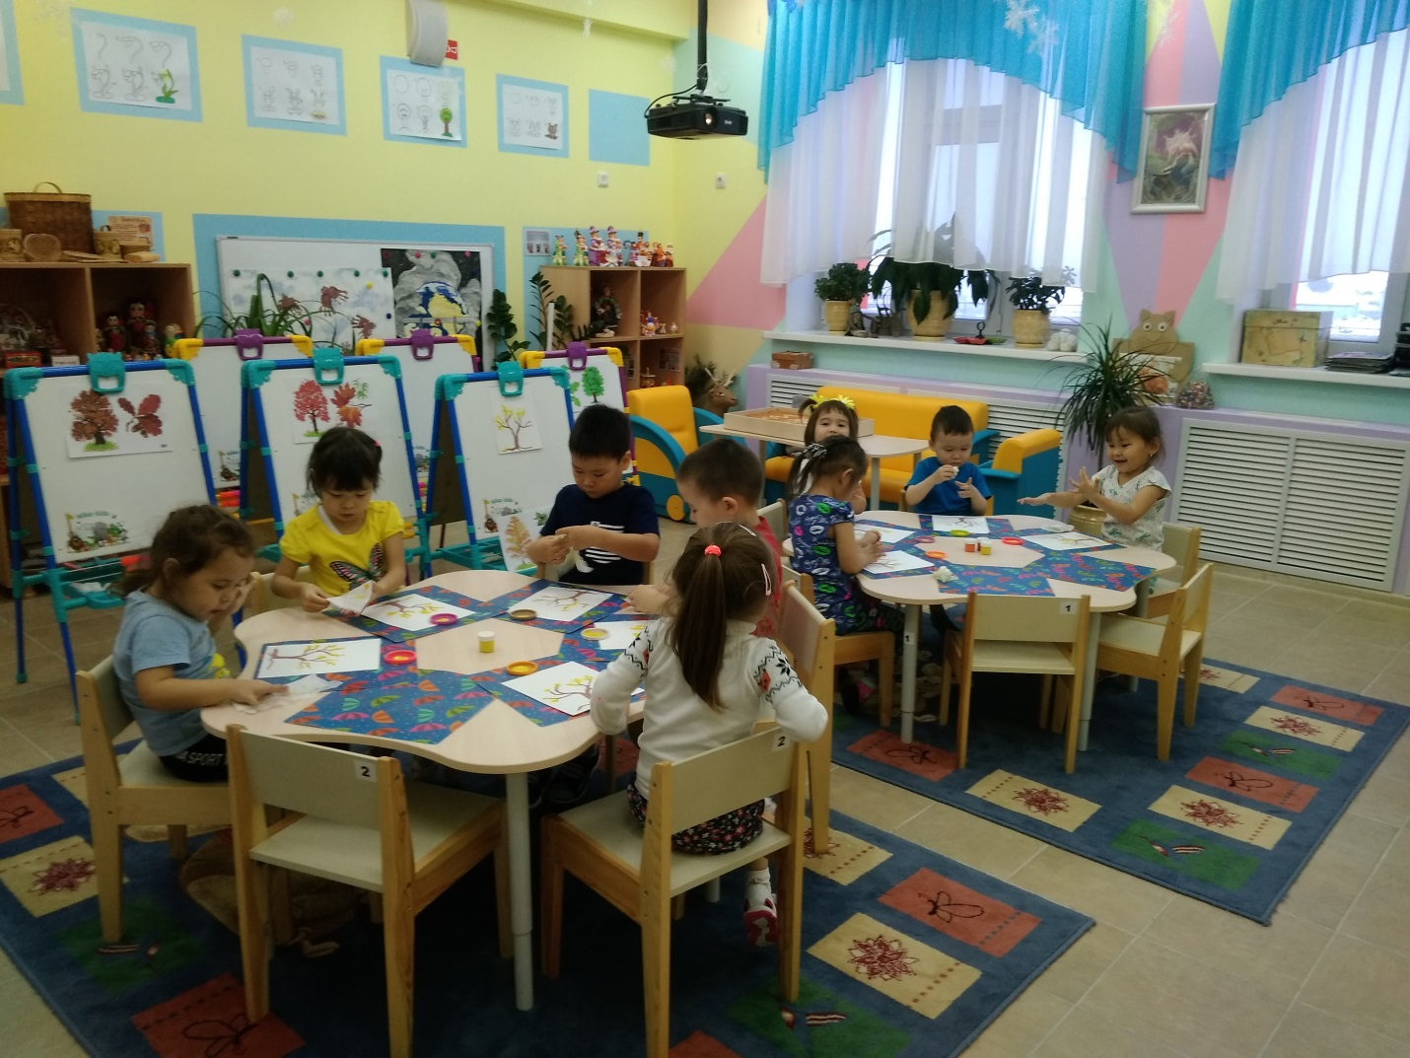
С уважением Кузьмина М.Г.

